Título: Investigamos: ¿qué cambios pueden ocurrir sobre la superficie del suelo si ocurre un exceso de lluvias?
Competencias y capacidades | Desempeños | ¿Qué nos dará evidencias de aprendizaje?
Explica el mundo físico basándose en conocimientos sobre los seres vivos, materia y energía, biodiversidad, Tierra y universo.  - Comprende y usa conocimientos sobre los seres vivos, materia y energía, biodiversidad, Tierra y universo. | Relaciona los cambios del relieve terrestre con la estructura dinámica externa de la Tierra. | Escribe un resumen a partir de la investigación que realiza y lo acompaña con dibujos y gráficos que le permiten explicar, en la revista, los resultados y conclusiones de la investigación. También explica, a las personas de la comunidad, la relación entre los fenómenos naturales, la destrucción y el cambio del perfil del suelo.  Lista de cotejo
Enfoques transversales | Actitudes o acciones observables
Enfoque Ambiental | Docente y estudiantes reconocen la situación de las zonas y poblaciones afectadas por los fenómenos naturales y relacionan estos eventos climáticos con el calentamiento global.

- PREPARACIÓN DE LA SESIÓN
¿Qué necesitamos hacer antes de la sesión? | ¿Qué recursos o materiales se utilizarán en esta sesión?
- Leer con anticipación el texto del Anexo 1 (revisar especialmente los conceptos relacionados con la geodinámica externa de la Tierra).  - Preparar, según las indicaciones del anexo, el Set del Ciclo del Agua del kit de Ciencia y Tecnología entregado por el Minedu.  - en la cantidad necesaria por grupo o en un papelote, que se leerá en la sesión.  - Tener preparadas tiras de papel con los pasos de la investigación científica escritos: problema, hipótesis, etc. | - Papelotes cortados por la mitad  - Plumones de diferentes colores  - Set del Ciclo del Agua del kit de Ciencia y Tecnología

- MOMENTOS DE LA SESIÓN

Inicio | Tiempo aproximado: 10 minutos
En grupo clase
- Inicia la sesión recordando que en la clase anterior planificaron cómo será su revista. Pregúntales lo siguiente: ¿para qué vamos a elaborar una revista?, ¿a quiénes estará dirigida?, ¿qué tipo de artículos tendrá nuestra revista? Escucha sus comentarios y recuérdales que han decidido hacer, en las siguientes semanas, una revista para que las personas de la comunidad puedan comprender cuáles han sido las causas de los huaicos e inundaciones.
- Plantea estas preguntas: ¿creen que en estos momentos tenemos conocimientos suficientes para escribir los artículos de nuestras revistas?, ¿por qué?, ¿qué necesitamos hacer para poder escribir artículos para nuestra revista? Escucha los comentarios que hacen y toma nota de las ideas que expresan. A partir de lo que expresan, comenta que van a hacer una investigación y que con ella escribirán el primer artículo para la revista.
- Para plantear el asunto sobre el que investigarán, utiliza la maqueta del Set del Ciclo del Agua: haz la simulación del deslizamiento de tierra (huaicos). Recuerda que antes debes haber leído el texto del Anexo 1 y haber preparado el set simulador según las indicaciones que en él se dan.
- Pide que observen y comenten lo que ocurre a partir de la simulación. Toma nota en la pizarra de las ideas que manifiestan, pídeles que sistematicen sus observaciones y resultados en sus cuadernos de experiencias.
- Escucha los comentarios y toma nota de algunas de las ideas relacionadas a los fenómenos naturales, al deslizamiento de la tierra, a los huaicos, etc.

Planteamiento del problema
- A partir de la observación y los comentarios que hacen los estudiantes, plantea el problema de investigación:
¿qué cambios pueden ocurrir sobre la superficie del suelo si ocurre un exceso de lluvias?, ¿cuál es la causa de estos cambios en la corteza terrestre?
- Pega un cartel o escribe en la pizarra el propósito de la sesión: En esta sesión, plantearemos nuestras hipótesis sobre cuáles son los agentes atmosféricos que modifican el perfil del suelo y elaboraremos nuestro plan de acción para investigar y poder contrastar nuestras hipótesis.
- Motiva a los estudiantes para que expresen libremente sus ideas respecto a las preguntas. Escucha las respuestas y comenta con ellos que esas respuestas que acaban de dar son hipótesis y que necesitan investigar para poder llegar a tener respuestas científicas. Si lo crees necesario, pega en la pizarra un cartel y explica qué es una hipótesis.
Hipótesis es una posible respuesta a un problema. Debe ser una explicación que se pueda poner a prueba.

Desarrollo | Tiempo aproximado: 70 minutos
De forma individual
- Indica a las niñas y los niños que utilicen su cuaderno de experiencias para hacer anotaciones. Pide que individualmente respondan con una hipótesis al problema que se ha planteado. Prevé un tiempo para que puedan registrar estos datos en el cuaderno.

En grupos de trabajo
- Conforma equipos de trabajo e indica que cada uno comparta con los compañeros la hipótesis que ha planteado. Pide que, entre todos, lleguen a acuerdos, que formulen una hipótesis por grupo y que la escriban en medio papelote para que un representante de cada equipo la comparta con todo el grupo clase.
- Entrega a cada estudiante el texto “La dinámica externa de la Tierra” (Anexo 2). Pide algunos voluntarios para que lean el texto en voz alta. Cuando estén compartiendo la lectura, haz pausas y pide que comenten sobre qué se habla en el texto y si estas ideas pueden ayudarnos a entender el tema que se está investigando.

En grupo clase

Elaboración del plan de acción
- Recuerda a los estudiantes que una hipótesis es una posible respuesta, pero que esta debe ponerse a prueba, al experimentar o hacer simulaciones y al investigar o buscar información científica en fuentes confiables (textos científicos), antes de aceptarla o rechazarla. Pregúntales lo siguiente: ¿qué necesitamos hacer ahora para obtener respuestas científicas?, ¿en qué orden se harán estas actividades? Toma nota de las ideas que plantean y, a partir de ellas, propón que cada equipo elabore el plan de acción para indagar y demostrar su hipótesis. Coméntales que para elaborar su plan de acción deben hacer una lista de actividades, estableciendo el orden de ejecución. Con estos datos, pide que escriban su plan de acción en un papelote para presentarlo al grupo clase.
- Acompaña a cada equipo cuando elaboren su plan de acción y observa cómo participan al plantear las actividades. Orienta a cada equipo y sus integrantes de acuerdo con sus necesidades. Determina el tiempo para esta actividad.

En grupo clase
- Pide que, en el equipo, designen a una persona para que comparta con el grupo clase el plan de acción que han elaborado. Después de la presentación que hace el representante de cada equipo, pregunta a los demás esto: ¿se puede añadir alguna otra actividad a las que este equipo está proponiendo?
- Indica que en los equipos tomen nota de las ideas que plantean sus compañeros y que, con ellas, complementen sus propuestas.

Cierre | Tiempo aproximado: 10 minutos

Pregunta a los estudiantes sobre el propósito de la sesión. Pide que alguno de ellos lo recuerde o lo lea. Parafrasea el propósito y subraya las ideas relacionadas a plantear la hipótesis y elaborar el plan de acción. Recuérdales que ahora han desarrollado un plan de acción y que, a partir de él, harán una investigación que les permita responder con argumentos científicos a esta pregunta: ¿qué cambios pueden ocurrir sobre la superficie del suelo si ocurre un exceso de lluvias?

Actividad para casa
Pide que comenten con sus padres o familiares cercanos lo que han trabajado en esta sesión:
- La simulación de huaicos que observaron, las ideas que comentaron.
- Las hipótesis que hicieron y el plan de acción.
Indica que vayan pensando en qué ideas, de las que ya han trabajado en esta sesión, se pueden ir considerando para el artículo de la revista y cuál sería el título.

- REFLEXIONES SOBRE EL APRENDIZAJE
- ¿Qué avances tuvieron los estudiantes?, ¿qué dificultades experimentaron?
- ¿Qué aprendizajes debo reforzar en la siguiente sesión?
- ¿Qué actividades, estrategias y materiales funcionaron y cuáles no?

Anexo 1

Simulando el deslizamiento de tierra (huaicos)
Para hacer una simulación de huaico puedes utilizar la maqueta del Set del Ciclo del Agua.
Preparación del material
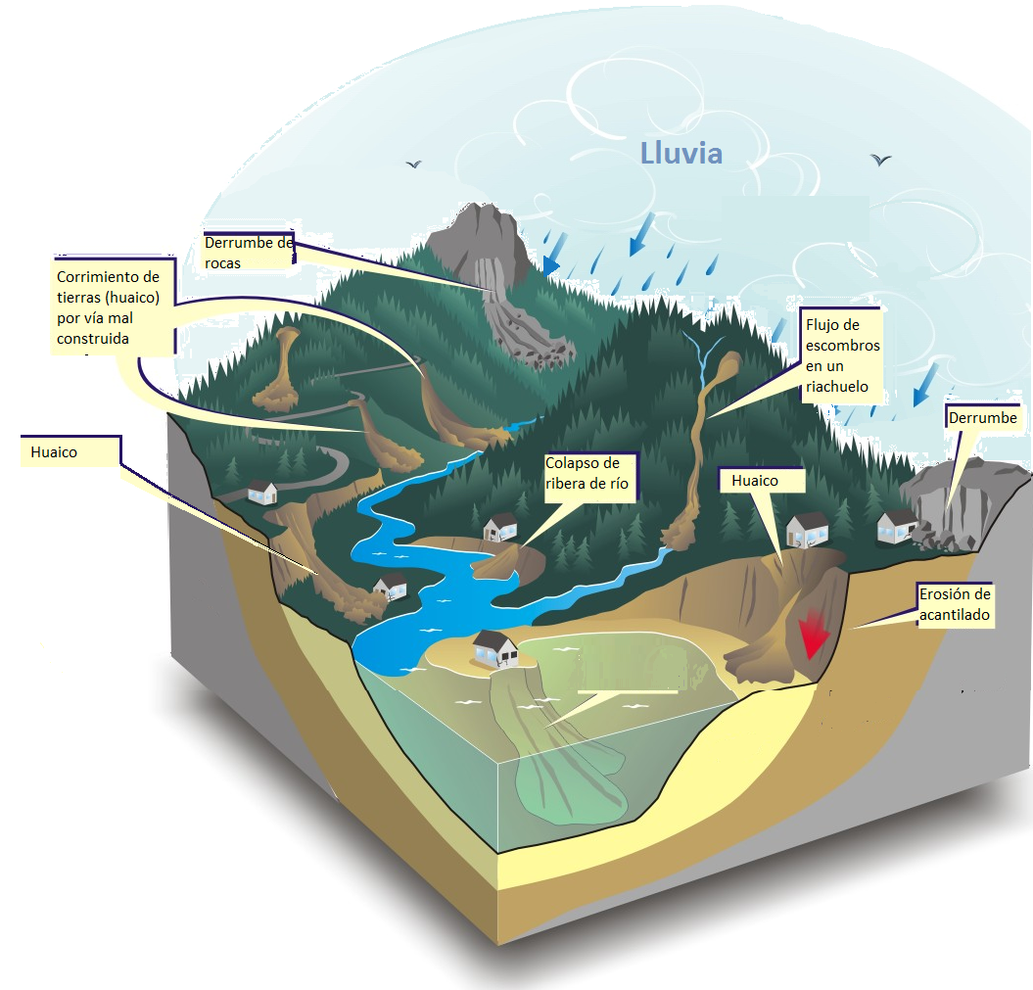
- Coloca pequeños montículos de arena o tierra en varios lugares.
- Prepara una botella de plástico y hazle agujeros pequeños alrededor de la base, de forma que por estos agujeros pueda salir agua a manera de ducha.
- Prepara casitas, árboles, carros, etc., con material de tecnopor o cartón y pégalos en varios lugares de la maqueta simulando una pequeña ciudad.
Simulación
Cuando tengas todos los materiales listos, llena con agua la botella con agujeros y simula con ella una lluvia desde la parte alta. Trata de hacer que el agua se deslice por las quebradas.
Para la reflexión
Formula estas preguntas para que sean respondidas a partir de la observación:
- ¿Cómo es el deslizamiento de tierra desde las zonas que tienen una mayor pendiente?, ¿crees que el deslizamiento desde estas zonas puede generar más destrucción?, ¿por qué?
- ¿Qué relación hay entre la energía del agua en movimiento y la altura?, ¿qué ocurre cuando el agua proviene de una altura mayor?
Para las conclusiones
Esta simulación permitirá ver el mecanismo que hay detrás de la energía hidráulica: la velocidad del agua es mayor cuanto mayor sea la altura de la que proviene. Por ello, cuanto más alta la caída, su energía cinética (del movimiento) es mayor y su energía potencial (campo de fuerza) también, por lo que el impacto en las casas y otros objetos (árboles, vehículos) es más destructor.

Anexo 2

La dinámica externa de la Tierra
La geodinámica (dinámica terrestre) es la ciencia que estudia los agentes o fuerzas que intervienen en los procesos dinámicos de la Tierra. Se divide en geodinámica externa (procesos de la superficie terrestre) y geodinámica interna (procesos al interior de la Tierra).

En la geodinámica externa, intervienen los factores y fuerzas que ocurren en la superficie de la Tierra (viento, agua, hielo, etc.), relacionadas con el clima y la interacción de este con la superficie de la Tierra.

Los agentes dinámicos externos de la Tierra
Los agentes externos intervienen en la dinámica de la Tierra de este modo:
- Actúan sobre la corteza como agentes modeladores.
- Se desplazan con la ayuda de la gravedad.
- Son agentes que destruyen el relieve del suelo.
- Dan lugar a la meteorización y la erosión.

Algunos agentes exógenos son los agentes atmosféricos y los agentes hidrológicos.

Los agentes atmosféricos
Aguas pluviales
- Más de 100 000 km³ de agua caen al año sobre los continentes. El agua de la lluvia, por su acción química, puede disolver materiales presentes en la superficie de la Tierra o cerca de esta, descomponer las rocas y minerales; y por su acción mecánica, arrastrar los productos de la meteorización.
- El agua de lluvia que se infiltra en el suelo alimenta las plantas y forma pozos y manantiales; la que no logra infiltrarse se escurre libremente y se convierte a veces en un agente muy perjudicial. Si el terreno no tiene protección vegetal, las aguas pueden abrir zanjas y barrancos.

Los agentes hidrológicos
Aguas fluviales
Cuando las aguas de lluvia son encauzadas progresivamente por los accidentes del terreno, discurren por cauces cada vez más estables y se inicia una red fluvial formada por torrentes y ríos.
- Torrentes: son cursos de agua de poca longitud y fuerte pendiente. La acción del torrente sobre el suelo lo erosiona, es decir, remueve el material superficial, que luego es arrastrado por el agua a través de las laderas de los cerros.
- Ríos: son corrientes de agua que circulan constantemente. En ellos se distinguen tres etapas: curso superior, curso medio y curso inferior. Corren longitudinalmente desde las fuentes hasta su desembocadura en el mar. En el curso de un río, se suelen presentar obstáculos que dan lugar a rápidos, cascadas, cataratas, terrazas, etc.

Muchas veces, las aguas pluviales que se escurren provocan deslizamientos, derrumbes, desplomes y otros. Los deslizamientos ocurren especialmente en las regiones montañosas. Se presentan como grandes masas de rocas y suelos que se desplazan llevando un importante volumen de materiales ladera abajo, primero lentamente, después a gran velocidad. Pueden ocurrir en paredes artificiales cortadas a lo largo de las carreteras. Los deslizamientos (huaicos) son muy peligrosos, pues los más grandes desplazan toneladas y toneladas de este material hacia los valles, sepultando todo lo que encuentren a su paso. En muchos lugares han causado muchas muertes.

Los derrumbes, deslizamientos, desplomes y otros procesos pueden ocurrir en cualquier momento del año, por el día o por la noche, pero son más frecuentes después de fuertes lluvias, tormentas y temblores de tierra.
El gráfico siguiente ilustra dos procesos que ocurren en las laderas de las montañas. Todos forman parte de lo que se conoce como transformaciones de laderas o movimientos de laderas, que contribuyen a modificar el paisaje.

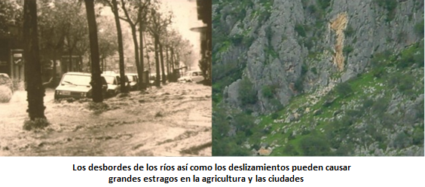
Los desborde de los ríos, así como los deslizamientos, pueden causar grandes estragos en la agricultura y las ciudades.

Adaptado de Geodinámica. (s. f.). En Wikipedia. Recuperado de <https://es.wikipedia.org/wiki/Geodin%C3%A1mica>; y de Iturralde Vinent, M. A. (Ed.). (2013). Protege a tu familia de… derrumbes y deslizamientos. Recuperado de <https://www.unicef.org/lac/UNICEF_be_folleto_3_Derrumbes_y_deslizamientos_reduc.pdf>

